Этап 1
Установка Kali Linux

Скалозуб Александр НПИбд-02-24 1032241329

Содержание

- – цель
- – хар-ки пк
- – ход выполнения работы
- – вывод

Список иллюстраций

Слайд 6:

- Рис 1.0 Даем имя
- Рис 1.1
Выделяем оперативную память
- Рис 1.2
Выделяем кол-во ядер для работы
- Рис 1.3
Выделяем необходимое кол-во памяти Слайд 7:
- Рис 2.0
Выдаем имя для домена
- Рис 2.1
Выдаем имя для компьютера
- Рис 2.2
Настраиваем учетную запись

Слайд 8:

- Рис 3.0
Даем разметку дисков
- Рис 3.1
Используем весь диск
- Рис 3.2
Выполняем завершение разметки
- Рис 3.3
Выбираем предустановленное ПО

Цель

Научиться основным способам тестирования веб приложений.
В данном же этапе пройти загрузку операционной системы.

Машина для лабораторных

Процессор: ryzen 7 7435hs 3.10 GHz Оперативная память: DDR5 16x2 4800 MHz Видеокарта: RTX 4050M 6 GB GDDR6

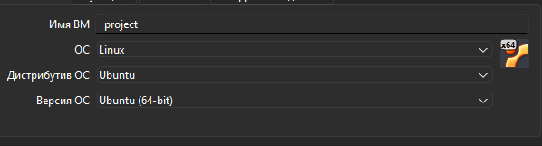
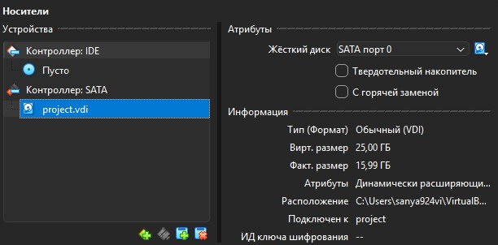
Рис 1.0
Даем имя


Рис 1.1
Выделяем оперативную память


Рис 1.2
Выделяем кол-во ядер для работы
Рис 1.3
Выделяем необходимое кол-во памяти

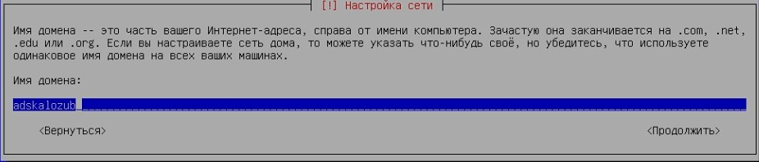
Рис 2.0
Выдаем имя для домена
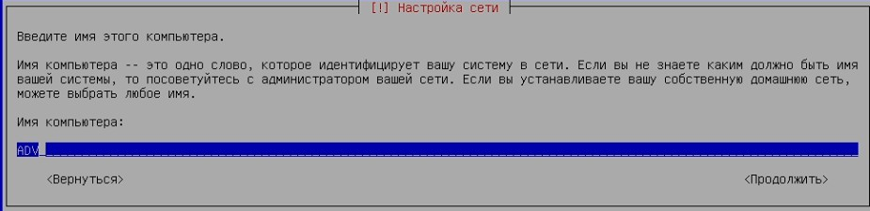
Рис 2.1
Выдаем имя для компьютера
Настраиваем учетную запись
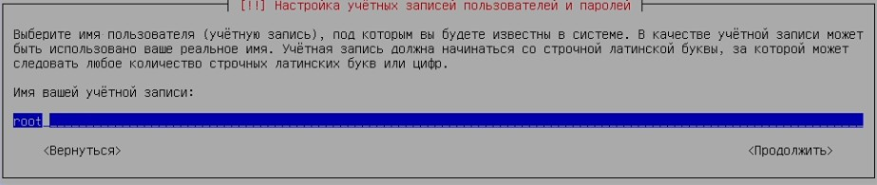
Рис 2.2

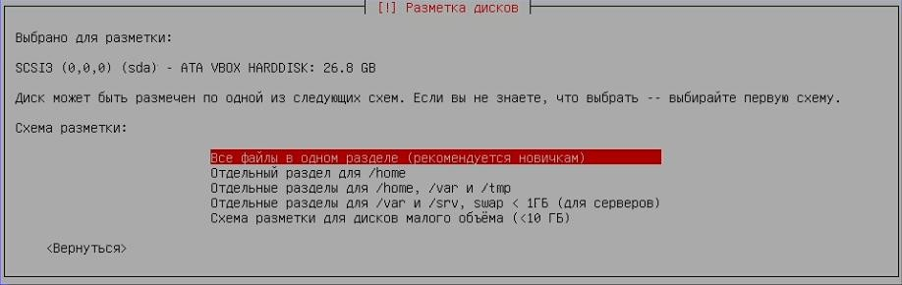

Рис 3.0
Даем разметку дисков

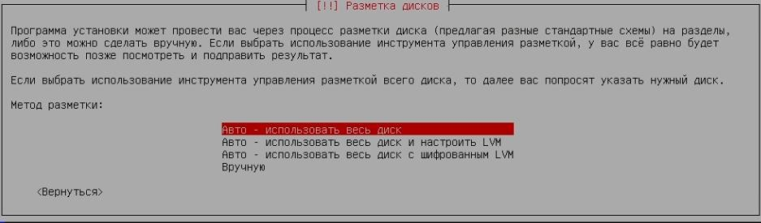
Рис 3.1
Используем весь диск

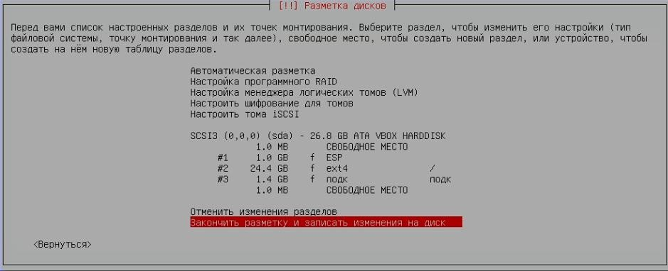
Рис 3.2
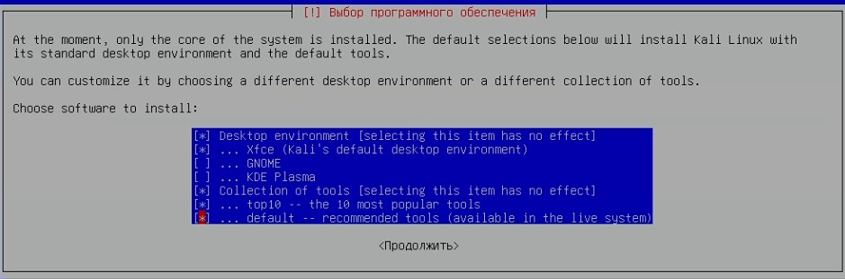
Выполняем завершение разметки

Рис 3.3
Выбираем предустановленное ПО

Вывод

Мы успешно завершили установку ОС.

